СОВЕТ ДЕПУТАТОВ
ГАТЧИНСКОГО МУНИЦИПАЛЬНОГО ОКРУГА
ЛЕНИНГРАДСКОЙ ОБЛАСТИ
первого созыва

Р Е Ш Е Н И Е

от 27 сентября 2024 года № 24

Об утверждении Положения «О Почетном дипломе совета депутатов Гатчинского муниципального округа, Почетной грамоте и Благодарности главы Гатчинского муниципального округа»

В целях поощрения коллективов предприятий, учреждений, организаций, индивидуальных предпринимателей и граждан за заслуги в защите Отечества и обеспечении безопасности государства, укреплении законности, и правопорядка, науке, охране здоровья и жизни, защите прав и свобод граждан, за заслуги в содействии социально-экономическому и культурному развитию, воспитании, просвещении, спорте, благотворительной деятельности и иные заслуги, в соответствии с решением совета депутатов Гатчинского муниципального округа №3 от 13.09.2024 года «Об утверждении Регламента совета депутатов Гатчинского муниципального округа»,

СОВЕТ ДЕПУТАТОВ
ГАТЧИНСКОГО МУНИЦИПАЛЬНОГО ОКРУГА
РЕШИЛ:

1.Утвердить Положение «О Почетном дипломе совета депутатов Гатчинского муниципального округа, Почетной грамоте и Благодарности главы Гатчинского муниципального округа» (Приложение № 1).
2. Утвердить образцы бланков «Почетный диплом совета депутатов Гатчинского муниципального округа» (Приложение №2), «Почетная грамота главы Гатчинского муниципального округа» (Приложение №3) и «Благодарность главы Гатчинского муниципального округа» (Приложение №4).
3. Признать утратившими силу:
3.1. Решение совета депутатов Гатчинского муниципального района № 137 от 18.02.2011 «Об утверждении Положения «О Почетном дипломе Совета депутатов Гатчинского муниципального района, Почетной грамоте и Благодарности Главы Гатчинского муниципального района»;
3.2. Решение Совета депутатов Гатчинского муниципального района № 223 от 27.04.2012 года «О внесении изменений в приложение № 1 к Решению Совета депутатов Гатчинского муниципального района № 137 от 18.02.2011 «Об утверждении Положения «О Почетном дипломе Совета депутатов Гатчинского муниципального района, Почетной грамоте и Благодарности Главы Гатчинского муниципального района»;
3.3. Решение совета депутатов Гатчинского муниципального района № 145 от 26.02.2016 «О внесении изменений в приложение № 1 к Решению совета депутатов Гатчинского муниципального района от 27 апреля 2012 года № 223»;
3.4. Решение совета депутатов Гатчинского муниципального района № 121 от 26.02.2021 «О внесении изменений в решение совета депутатов Гатчинского муниципального района № 137 от 18.02.2011 года «Об утверждении Положения «О Почетном дипломе Совета депутатов Гатчинского муниципального района, Почетной грамоте и Благодарности Главы Гатчинского муниципального района» (в редакции решений от 27.04.2012 № 223, от 26.02.2016 № 145)».
4. Настоящее решение вступает в силу со дня официального опубликования в газете «Официальный вестник» – приложение к газете «Гатчинская правда» и подлежит размещению на официальном сайте Гатчинского муниципального района в информационно-телекоммуникационной сети «Интернет».

Глава
Гатчинского муниципального округа В.А. Филоненко

Приложение № 1
к решению совета депутатов
Гатчинского муниципального округа
от 27.09.2024 № 24

ПОЛОЖЕНИЕ

О ПОЧЕТНОМ ДИПЛОМЕ СОВЕТА ДЕПУТАТОВ

ГАТЧИНСКОГО МУНИЦИПАЛЬНОГО ОКРУГА,

ПОЧЕТНОЙ ГРАМОТЕ И БЛАГОДАРНОСТИ

ГЛАВЫ ГАТЧИНСКОГО МУНИЦИПАЛЬНОГО ОКРУГА

1. Почетный диплом совета депутатов Гатчинского муниципального округа, Почетная грамота и Благодарность главы Гатчинского муниципального округа являются документами, удостоверяющими факт поощрения за заслуги в защите Отечества и обеспечении безопасности государства, укреплении законности и правопорядка, науке, охране здоровья и жизни, защите прав и свобод граждан, за заслуги в содействии социально-экономическому и культурному развитию, воспитании, просвещении, спорте, благотворительной, активной общественной и депутатской деятельности, значительные трудовые, производственные достижения, за существенный вклад в иных сферах деятельности на территории Гатчинского муниципального округа.

2. Почетным дипломом совета депутатов Гатчинского муниципального округа, награждаются:

- коллективы предприятий, учреждений, общественных и других организаций независимо от форм собственности, индивидуальные предприниматели за значительные заслуги в содействии проведению социальной и экономической политики, эффективной деятельности, осуществлению мер по обеспечению законности, прав и свобод граждан и за иные заслуги.

- граждане Российской Федерации, а также граждане иностранных государств, лица без гражданства за значительный вклад в социально-экономическое, научное, культурное развитие и иные заслуги, пользующиеся благодаря своему добросовестному труду, творческому отношению к делу, активной жизненной позиции и высокими нравственными качествами, авторитетом у жителей Гатчинского муниципального округа.

Почетным дипломом совета депутатов Гатчинского муниципального округа награждаются граждане, проработавшие в Гатчинском муниципальном округе (Гатчинском муниципальном районе) не менее 10 лет и имеющие заслуги, указанные в пункте 1 настоящего Положения. При награждении лиц без гражданства требования к стажу работы в Гатчинском муниципальном округе не применяются.

3. Почетной грамотой главы Гатчинского муниципального округа награждаются:

- граждане Российской Федерации, иностранные граждане и лица без гражданства за значительный вклад в социально-экономическое, научное и культурное развитие Гатчинского муниципального округа и заслужившие своим добросовестным трудом, творческим отношением к делу и высокими нравственными качествами авторитет в рабочем коллективе или у жителей Гатчинского муниципального округа;
- коллективы предприятий, учреждений, общественных и других организаций независимо от форм собственности, индивидуальные предприниматели за существенный вклад в социальное, экономическое, научное и культурное развитие, за заслуги в деле просвещения, воспитания, охраны здоровья, жизни и прав граждан, за иные заслуги.
Почетной грамотой главы Гатчинского муниципального округа награждаются граждане, проработавшие в Гатчинском муниципальном округе (Гатчинском муниципальном районе) не менее пяти лет.
4. Благодарности главы Гатчинского муниципального округа удостаиваются коллективы предприятий, учреждений, общественных и других организаций независимо от форм собственности, индивидуальные предприниматели, граждане Российской Федерации, иностранные граждане и лица без гражданства за личный вклад в развитие науки, культуры, искусства, просвещения, заслуги в общественной деятельности, дело воспитания, охраны здоровья, жизни и прав граждан, за иные заслуги. Благодарность главы Гатчинского муниципального округа объявляется гражданам, проработавшим в Гатчинском муниципальном округе (Гатчинском муниципальном районе) не менее трех лет.

5. Награждение Почетным дипломом совета депутатов Гатчинского муниципального округа, Почетной грамотой или объявление Благодарности главы Гатчинского муниципального округа может производиться в связи с юбилеем гражданина или трудового коллектива.

Юбилейными датами применительно к настоящему Положению считаются:

для трудовых коллективов – 5, 10, 25, 50, 75, 100 лет, далее - каждые десять лет.

для граждан - 50, 60, 70 лет, далее - каждые пять лет.
6. С ходатайством о награждении Почетным дипломом совета депутатов Гатчинского муниципального округа, Почетной грамотой главы Гатчинского муниципального округа или объявлении Благодарности главы Гатчинского муниципального округа вправе обращаться глава администрации Гатчинского муниципального округа, руководители структурных подразделений администрации Гатчинского муниципального округа с правом юридического лица, депутаты совета депутатов Гатчинского муниципального округа, руководители органов исполнительной и законодательной власти, предприятий, учреждений, организаций и общественных объединений, индивидуальные предприниматели Гатчинского муниципального округа.
Ходатайства о награждении направляются главе Гатчинского муниципального округа.
Ходатайство о награждении Почетным дипломом подлежит перед вынесением на заседание совета депутатов Гатчинского муниципального округа обязательному рассмотрению на заседании совета председателей совета депутатов Гатчинского муниципального округа.
Ходатайство о награждении должно быть подано до предполагаемого награждения: Почетным дипломом совета депутатов - за 30 дней; Почетной грамотой и Благодарностью Главы Гатчинского муниципального округа - за 10 дней. К награждению Почетной грамотой главы Гатчинского муниципального округа представляются граждане, которым ранее объявлена Благодарность главы Гатчинского муниципального округа или Гатчинского муниципального района или которые ранее награждены Почетной грамотой главы Гатчинского муниципального округа или Гатчинского муниципального района.
7. Решение о награждении Почетным дипломом совета депутатов Гатчинского муниципального округа принимает совет депутатов Гатчинского муниципального округа и оформляется в форме Решения совета депутатов Гатчинского муниципального округа.
Решение о награждении Почетной грамотой и об объявлении Благодарности принимается главой Гатчинского муниципального округа и оформляется в форме постановления главы Гатчинского муниципального округа.
8. При внесении ходатайства о награждении Почетным дипломом совета депутатов Гатчинского муниципального округа, Почетной грамотой главы Гатчинского муниципального округа или объявление Благодарности главы Гатчинского муниципального округа представляются следующие документы:

- ходатайство о награждении Почетным дипломом главы Гатчинского муниципального округа, Почетной грамотой или объявлении Благодарности;

- характеристика лица с указанием конкретных заслуг;

- выписка из трудовой книжки о трудовой деятельности представляемого к награждению (или) сведения о трудовой деятельности, предусмотренные Трудовым кодексом Российской Федерации;

-справка, содержащая сведения об истории создания и (или) деятельности учреждения, организации, предприятия, представляемого к награждению.
9. Граждане, награждаемые Почетным дипломом совета депутатов Гатчинского муниципального округа, премируются денежной премией в размере 15000 рублей;
Почетной грамотой главы Гатчинского муниципального округа - денежной премией в размере 10000 рублей;
Благодарностью главы Гатчинского муниципального округа - денежной премией в размере 5000 рублей.
Работникам органов местного самоуправления Гатчинского муниципального округа, муниципальных учреждений, финансирование которых производится за счет бюджета Гатчинского муниципального округа выплата премии производится за счет средств на содержание соответствующих органов местного самоуправления Гатчинского муниципального округа и муниципальных учреждений (в случае поступления ходатайств о награждении до 31 декабря 2024 года выплата премии производится за счет бюджета Гатчинского муниципального района, за счет бюджетов городских и сельских поселений Гатчинского муниципального района).
Иным лицам, награжденным Почетным дипломом совета депутатов Гатчинского муниципального округа, Почетной грамотой главы Гатчинского муниципального округа, Благодарностью главы Гатчинского муниципального округа, премия выплачивается по решению и за счет средств юридических лиц, возбудивших ходатайство о награждении.
В случае возбуждения ходатайства главой Гатчинского муниципального округа, выплата премии производится за счет средств, предусмотренных на содержание совета депутатов Гатчинского муниципального округа.
10. Вручение Почетного диплома совета депутатов Гатчинского муниципального округа, Почетной грамоты и Благодарности главы Гатчинского муниципального округа производится главой Гатчинского муниципального округа или по его поручению уполномоченным лицом в торжественной обстановке.
11. Повторное награждение Почетным дипломом Совета депутатов Гатчинского муниципального округа возможно не ранее, чем через 10 лет после предыдущего награждения.
Повторное награждение Почетной грамотой или объявление Благодарности главы Гатчинского муниципального округа возможно не ранее, чем через пять лет после предыдущего награждения.
12. Изготовление и хранение бланков, учет и регистрацию награждения Почетным дипломом совета депутатов Гатчинского муниципального округа, Почетной грамотой и Благодарностью главы Гатчинского муниципального округа осуществляет аппарат совета депутатов Гатчинского муниципального округа.
13. Текст решения совета депутатов Гатчинского муниципального округа или постановления главы Гатчинского муниципального округа о награждении вносится в бланк «Почетный диплом», «Почетная грамота», «Благодарность» установленной формы и подписывается главой Гатчинского муниципального округа.
14. Решение совета депутатов Гатчинского муниципального округа о награждении Почетным дипломом публикуется в газете «Официальный вестник» – приложение к газете «Гатчинская правда» и подлежит размещению на официальном сайте Гатчинского муниципального района в информационно-телекоммуникационной сети «Интернет».

15. При утрате Почетного диплома совета депутатов Гатчинского муниципального округа, Почетной грамоты главы Гатчинского муниципального округа, Благодарности главы Гатчинского муниципального округа дубликаты не выдаются.

Приложение № 2

к решению совета депутатов

Гатчинского муниципального округа

от 27.09.2024 № 24

Описание и образец бланка «Почетный диплом совета депутатов

Гатчинского муниципального округа»

Бланк представляет собой лист - вкладыш в развернутом виде 420 x 300 мм.
На левой внутренней стороне листа-вкладыша по центру по вертикальной оси симметрии размещена надпись: «СОВЕТ ДЕПУТАТОВ ГАТЧИНСКОГО МУНИЦИПАЛЬНОГО ОКРУГА ЛЕНИНГРАДСКОЙ ОБЛАСТИ»
На правой внутренней стороне листа-вкладыша сверху вниз размещена надпись по вертикальной оси симметрии:

РЕШЕНИЕМ СОВЕТА ДЕПУТАТОВ
ГАТЧИНСКОГО
МУНИЦИПАЛЬНОГО ОКРУГА

№____ от ________________

Ф.И.О.
(в именительном падеже)

НАГРАЖДАЕТСЯ

ПОЧЕТНЫМ ДИПЛОМОМ

текст решения совета депутатов Гатчинского муниципального округа
о награждении

Глава Гатчинского М.П. Фамилия, инициалы
муниципального округа

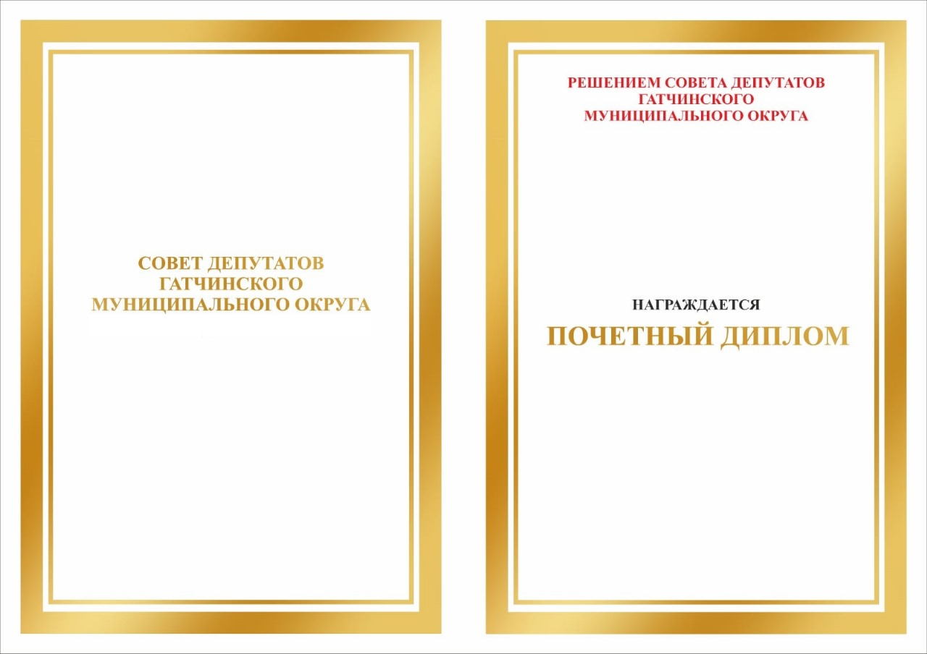

Приложение № 3

к решению совета депутатов

Гатчинского муниципального округа

от 27.09.2024 № 24

Описание и образец бланка

«Почетная грамота Главы Гатчинского муниципального округа»

Бланк представляет собой лист- вкладыш в развернутом виде 420 x 300 мм.
На внешней стороне листа-вкладыша по центру имеется надпись: «СОВЕТ ДЕПУТАТОВ МУНИЦИПАЛЬНОГО ОБРАЗОВАНИЯ ГАТЧИНСКИЙ МУНИЦИПАЛЬНЫЙ ОКРУГ ЛЕНИНГРАДСКОЙ ОБЛАСТИ»
На левой внутренней стороне листа-вкладыша размещено графическое изображение территории (границ) Гатчинского муниципального округа с надписью: «ГАТЧИНСКИЙ МУНИЦИПАЛЬНЫЙ ОКРУГ.
На правой внутренней стороне листа-вкладыша сверху вниз по вертикальной оси симметрии размещена надпись:

ПОЧЕТНОЙ
ГРАМОТОЙ

Главы Гатчинского муниципального округа

НАГРАЖДАЕТСЯ

Ф.И.О.
(в именительном падеже)

текст постановления главы Гатчинского муниципального округа о награждении

Глава Гатчинского М.П. Фамилия, инициалы
муниципального округа

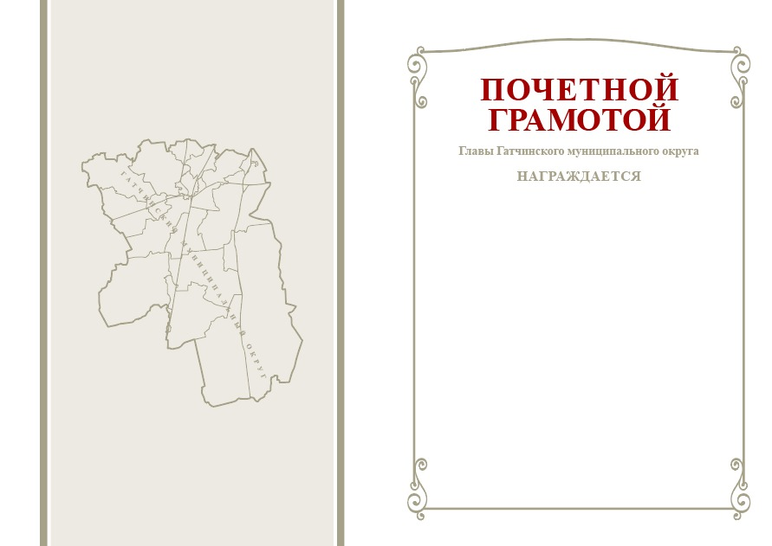

Приложение № 4

к решению совета депутатов

Гатчинского муниципального округа

от 27.09.2024 № 24

Описание и образец бланка «Благодарность Главы

Гатчинского муниципального округа»

Бланк представляет собой лист формата А4
Сверху вниз по вертикальной оси симметрии размещена надпись :

Глава
Гатчинского муниципального округа
объявляет

БЛАГОДАРНОСТЬ

Ф.И.О.
(в дательном падеже)

текст постановления главы Гатчинского муниципального округа о награждении

Глава Гатчинского М.П. Фамилия, инициалы
муниципального округа

